
INSTITUTO IDAT
CARRERA PROFESIONAL DE DESARROLLO DE SISTEMAS FRONTEND Y BACKEND
RESTAURANT LA MAMINA
TRABAJO DE APLICACIÓN PROFESIONAL
AUTOR 1 - MILAGROS LUJAN CHAMBI
0009-0000-3356-170X
AUTOR 2 - SEBASTIÁN SMITH ARISTA SERNA
0009-0000-0028-8081

2026

Dedicatoria
AUTOR 1
Dedico este trabajo a Dios; a mi esposo Javier, por su amor y apoyo incondicional, a mis hijos Piero y Jhojav, por ser mi mayor inspiración; y finalmente a mis padres, por su amor y apoyo incondicional.
AUTOR 2

Índice de contenidos
Capítulo 1 Diagnóstico Del Problema 9
1.1 Contexto y delimitación del entorno laboral 9
1.2 Identificación y descripción del problema 9
1.3 Análisis de causas y efectos 9
1.4 Identificación de los usuarios o actores afectados 10
1.5 Viabilidad y pertinencia profesional del problema 11
Capítulo 2 Justificación del proyecto 12
2.1 Relevancia y beneficios de la intervención 12
2.2 Justificación de la innovación 12
2.3 Análisis de la viabilidad 12
Capítulo 3 Objetivos del proyecto 13
3.1 Objetivo General: 13
3.2 Objetivos Específicos: 13
Capítulo 4 Marco referencial 14
4.1 Fundamentos técnicos de la especialidad 14
4.2 Normativas, estándares y buenas prácticas 14
Capítulo 5 Planificación de la solución 15
5.1 Descripción técnica de la estrategia o solución 15
5.2 Cronograma 15
5.3 Identificación de recursos y presupuesto 15
Capítulo 6 Implementación de la solución 16
6.1 Fase de Inicio 16
6.1.1 Definición de la Visión del Producto 16
6.1.2 Identificación de Roles (El Scrum Team) 16
6.1.3 Creación y Refinamiento del Product Backlog Inicial 17
6.1.4 Establecimiento de Acuerdos de Trabajo 17
6.1.5 Preparación del Entorno (Enabler) 17
6.2 Primer ciclo de desarrollo 18
6.2.1 Planificación (Sprint Planning) 18
6.2.2 Ejecución (Daily Scrum) 18
6.2.3 Inspección y Adaptación (Review & Retrospective) 18
6.3 Segundo ciclo de desarrollo 19
6.3.1 Planificación (Sprint Planning) 19
6.3.2 Ejecución (Daily Scrum) 19
6.3.3 Inspección y Adaptación (Review & Retrospective) 19
6.4 Tercer ciclo de desarrollo 20
6.4.1 Planificación (Sprint Planning) 20
6.4.2 Ejecución (Daily Scrum) 20
6.4.3 Inspección y Adaptación (Review & Retrospective) 20
6.5 Fase de cierre 21
6.6 Evidencias de la ejecución profesional 21
Capítulo 7 Resultados de la prueba piloto 22
7.1 Procesamiento de métricas y evaluación del impacto 22
7.2 Evaluación del impacto técnico 22
Capítulo 8 Conclusiones y recomendaciones 23
8.1 Conclusiones 23
8.2 Recomendaciones 23
Referencias bibliográficas 24

Índice de tablas
Tabla 1 Roles 15

Índice de imágenes
Figura 1 Árbol de problemas. Fuente: Maldonado (2023) 9

Resumen ejecutivo
Se debe redactar al finalizar el documento o avance en un solo párrafo de no más de 300 palabras, el propósito es que el lector pueda comprender rápidamente lo que se busca resolver, porqué es relevante resolverlo, cuál es la solución propuesta o implementada y una breve descripción de los resultados obtenidos.

Diagnóstico del Problema

Contexto y delimitación del entorno laboral
La anticuchería ‘La Mamina’ es un establecimiento dedicado a la preparación y comercialización de alimentos del rubro gastronómico, ubicado en la Av. José Carlos Mariátegui 798, distrito de Villa María del Triunfo, provincia y departamento de Lima.
El presente estudio se desarrolla en el área de atención al cliente del restaurante La Mamina, responsable de la recepción de clientes, registro de pedidos, coordinación con cocina, entrega de productos y gestión de cobros. Esta área cumple un papel fundamental en la calidad y rapidez del servicio brindado.
Actualmente, durante los horarios de mayor demanda, la atención es realizada por dos meseros para un promedio de trece mesas, mientras que el área de producción cuenta con tres cocineros. Asimismo, el registro y gestión de pedidos se realizan de forma manual, situación que genera demoras en la atención y afecta la eficiencia operativa del establecimiento.

Identificación y descripción del problema
Durante la observación realizada en el restaurante La Mamina se identificó una disminución en la capacidad de atención durante los horarios de mayor demanda, entre las 7:00 p.m. y las 10:00 p.m. En este periodo, dos meseros atienden un promedio de trece mesas, lo que genera una sobrecarga operativa.
Como consecuencia, la toma de pedidos, entrega de alimentos y proceso de cobro presentan demoras que incrementan los tiempos de espera y afectan la satisfacción de los clientes. Esta situación impacta negativamente en la calidad del servicio y puede ocasionar la pérdida de ventas.
Asimismo, se observó que gran parte de los procesos se realiza de forma manual, dificultando la coordinación entre el personal de atención y cocina, y aumentando la probabilidad de retrasos durante las horas de mayor afluencia.

Análisis de causas y efectos
Declaración del problema central:
Tras la observación del entorno laboral en la Anticuchera La Mamina, se a identificado que el problema central radica en una severa ineficiencia y colapso operativo en el flujo de atención, toma de pedidos y gestión de cobros durante las horas de mayor demanda en el establecimiento.
Análisis de las causas:
Este problema central es originado por una serie de deficiencias técnicas y operativas, las cuales se identifican a continuación:
- Proceso de gestión 100% manual: El personal depende exclusivamente del uso de papel y lápiz para tomar pedidos y emitir las cuentas.
- Desequilibrio operativo y dependencia de intermediarios: En la actualidad, el local cuenta con solo 2 meseros para gestionar el ciclo de atención de hasta 13 mesas simultáneamente.
- Nula autonomía por parte del cliente: Existe una total carencia de herramientas tecnológicas de autoservicio que permitan al usuario interactuar directamente con el menú.
- Comunicación ineficiente entre salón y cocina: Se generan tiempos muertos debido al desplazamiento físico constante que los meseros deben realizar para entregar las comandas o consultar el estado de los platos.
Análisis de los Efectos:
Las fallas operativas mencionadas generan consecuencias directas que impactan negativamente tanto en la rentabilidad del negocio como en la experiencia del usuario:
- Insatisfacción en la experiencia del comensal: Se producen tiempos de espera prolongados que derivan en constantes quejas y frustración.
- Impacto financiero negativo: Provoca una baja rotación de las mesas, pérdida de oportunidades de venta (clientes que abandonan el local por la lentitud) y un estancamiento en los ingresos de la empresa.
- Sobrecarga laboral extrema: Genera un estrés agudo en el personal y obliga a la administradora a abandonar sus labores de gestión estratégica para cubrir urgencias operativas del momento.
- Incremento del margen de error humano: La saturación manual propicia equivocaciones constantes en la preparación de los pedidos hacia la cocina y genera descuadres en la caja al finalizar la jornada.
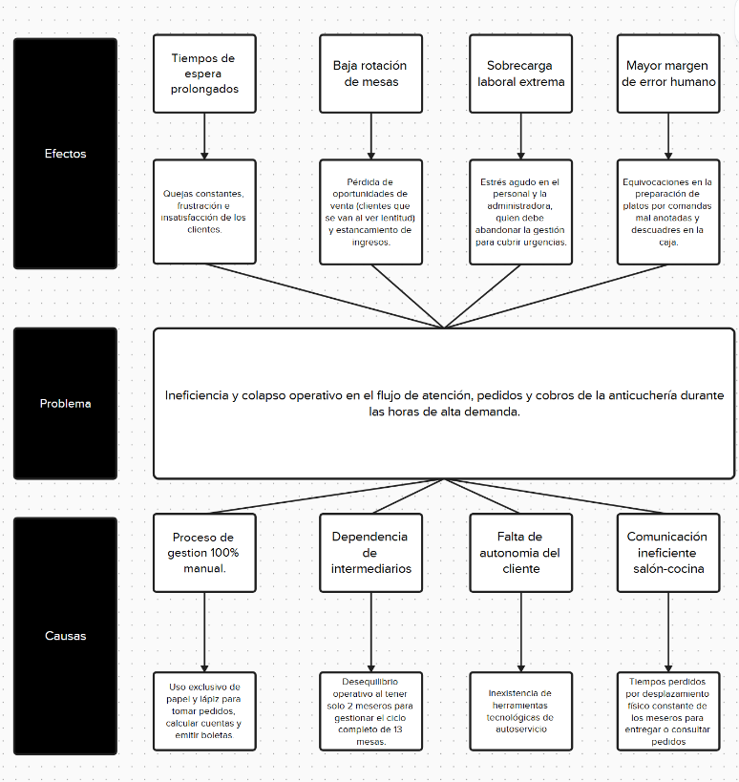
Figura 1 Árbol de problemas. Fuente: Maldonado (2023)

Identificación de los usuarios o actores afectados
Aplicando un enfoque centrado en el usuario, se identificó que este problema operativo impacta directamente a tres grupos de actores en la organización:
La Administradora / Dueña:
Padece de alto estrés operativo al tener que abandonar sus labores de gestión para cubrir urgencias y actuar como mesera temporal; su necesidad concreta es automatizar el flujo de pedidos y cobros para no perder ventas durante el horario de alta demanda.
El Personal de Salón (Meseros):
Sufre de sobrecarga física y mental extrema, ya que solo dos personas deben gestionar manualmente el ciclo completo de atención para 13 mesas simultáneas, lo que genera cuellos de botella y aumenta el margen de error al tomar las comandas en papel.
El Cliente Final:
Experimenta frustración e impaciencia por los prolongados tiempos de espera para recibir la carta, ordenar y pedir la cuenta, percibiendo una falta de organización que afecta negativamente su experiencia en el restaurante.

Viabilidad y pertinencia profesional del problema
El problema descrito corresponde estrictamente al campo profesional de la carrera de Ingeniería en Sistemas, ya que su resolución exige la creación de una arquitectura de software que automatice y descentralice el flujo de pedidos (desarrollo de APIs, diseño de bases de datos y despliegue de interfaces web interactivas).
El proyecto es totalmente viable porque el equipo de investigación cuenta con acceso directo y autorización de la administración de la Anticuchería La Mamina para analizar sus operaciones e implementar una futura prueba piloto. Además, los recursos técnicos requeridos (entornos de desarrollo locales, frameworks de código abierto como Angular, gestores de bases de datos como MongoDB y servidores cloud) están a disposición de los estudiantes, asegurando que la solución se pueda construir y validar dentro de los plazos académicos establecidos.

Justificación del proyecto

Relevancia y beneficios de la intervención
La implementación de esta intervención tecnológica es conveniente y necesaria porque permitirá optimizar el proceso de atención en el restaurante La Mamina, reduciendo las demoras ocasionadas por la toma manual de pedidos y la alta demanda en horas de alta demanda. Esto contribuirá a mejorar la organización del servicio y la experiencia de los clientes.
El principal beneficio operativo será la reducción del tiempo de atención mediante el uso de códigos QR para visualizar el menú y registrar pedidos de forma digital, disminuyendo errores y tiempos de espera. Asimismo, permitirá una mejor coordinación entre el personal de atención y cocina.
En general, la solución beneficiará directamente a los propietarios al incrementar la eficiencia del negocio y las oportunidades de venta, a los colaboradores al reducir su carga operativa y a los clientes al brindarles un servicio más rápido, cómodo y moderno.

Justificación de la innovación
A diferencia de realizar una simple mejora administrativa o continuar con el proceso tradicional de toma de pedidos, esta propuesta incorpora un enfoque tecnológico basado en la digitalización de la atención mediante códigos QR y la gestión de pedidos en tiempo real. La solución permite automatizar parte del proceso de atención, reduciendo la dependencia de procedimientos manuales.
Esto representa un avance significativo para La Mamina, ya que integra herramientas digitales que conectan a los clientes, el personal de atención y la cocina dentro de un mismo flujo de información. De esta manera, se optimizan los tiempos de servicio y se mejora la experiencia del cliente.
La propuesta contribuye al proceso de transformación digital del negocio, dotándolo de capacidades tecnológicas que actualmente no posee y diferenciándolo de otros restaurantes familiares que continúan operando bajo modelos tradicionales de atención.

Análisis de la viabilidad
El proyecto es totalmente viable y factible de implementar de manera operativa durante el presente ciclo académico, debido a que se ha delimitado un alcance técnico realista estructurado para desarrollarse, integrarse y probarse en un plazo de aproximadamente 11 semanas. A nivel de recursos humanos, esta viabilidad temporal se sustenta en la división estratégica y especializada de tareas entre los dos miembros del equipo. Esta distribución permite un trabajo en paralelo altamente eficiente: mientras un integrante se enfoca íntegramente en el diseño UI/UX y la programación del Front-end (interfaces visuales interactiva y de cocina), el otro miembro se encarga de la construcción de la arquitectura de la base de datos en MongoDB y la lógica del Back-end (APIs).

Desde el aspecto económico y de recursos físicos, contamos con el respaldo financiero de la administración de la anticuchería La Mamina, la cual ha confirmado su disposición para invertir en la infraestructura tecnológica necesaria. Esto incluye cubrir los costos de alojamiento del sistema en la nube (base de datos y web) y la adquisición de tres pantallas táctiles. Estos equipos servirán como soporte físico del sistema y se distribuirán en puntos clave del local (como una pantalla en la cocina para la recepción de comandas y otra en el ingreso para la visualización del menú y toma de pedidos por parte de los clientes). Sumado a esta inversión asegurada, mantenemos total acceso a la información y el permiso necesario para ejecutar las pruebas piloto directamente en el restaurante.

Objetivos del proyecto

Objetivo General:
Diseñar e implementar un sistema web interactivo y descentralizado para la automatización del flujo de pedidos y cobros, con el fin de eliminar el cuello de botella operativo y reducir los tiempos de espera de los clientes durante las horas de alta demanda en la Anticuchería La Mamina.

Objetivos Específicos:
- Formular el diseño técnico de la arquitectura del software, definiendo el modelo de base de datos (para la gestión rápida del catálogo y los usuarios) y la estructuración del Back-end necesario para soportar la descentralización de los pedidos.

- Construir e implementar el prototipo funcional del sistema web, integrando interfaces gráficas (Front-end) intuitivas y adaptadas para el uso en pantallas táctiles, permitiendo tanto el autoservicio de los comensales en el ingreso como la recepción automatizada de comandas en la cocina.

- Evaluar el impacto operativo de la herramienta en el contexto real mediante la ejecución de una prueba piloto en la Anticuchería La Mamina, midiendo la reducción de los tiempos de espera del cliente y la agilización del flujo de atención del personal en horas punta.

Marco referencial

Fundamentos técnicos de la especialidad
La solución tecnológica a implementar se fundamenta en la arquitectura Cliente-Servidor y el desarrollo de servicios web mediante APIs (Interfaces de Programación de Aplicaciones) RESTful. Este diseño permite el total desacoplamiento entre el Front-end, el cual operará en terminales táctiles (dedicadas exclusivamente al autoservicio y visualización), y el núcleo de procesamiento central (Back-end). Para la persistencia de datos, el sistema utilizará el paradigma de Bases de Datos No Relacionales (NoSQL) orientadas a documentos. Esta elección arquitectónica sustituye a las bases de datos tradicionales para priorizar la alta disponibilidad, la flexibilidad del catálogo y la velocidad de lectura/escritura en tiempo real. Estos principios garantizan la integridad transaccional de los pedidos; asegurando que cada comanda emitida desde la pantalla de recepción llegue con exactitud a la interfaz de la cocina durante los picos de alta concurrencia, sin bloqueos ni pérdida de información. "Normativas, estándares y buenas prácticas

4.2 Normativas, estándares y buenas prácticas
El desarrollo e implementación de este sistema web se regirá bajo estándares técnicos orientados a la operatividad continua y la experiencia de usuario en entornos de autoservicio. Dado que el sistema operará mediante terminales de pantalla táctil ubicadas estratégicamente en la recepción y la cocina, el diseño de las interfaces gráficas (Front-end) aplicará los principios de usabilidad de las Heurísticas de Nielsen, garantizando una navegación rápida, intuitiva y a prueba de errores tanto para los clientes como para el personal. A nivel de seguridad de software, la arquitectura implementará controles básicos de validación orientados a asegurar la integridad transaccional de las ordenes de pedido y la correcta generación de las pasarelas de pago (códigos QR y tarjetas), manteniendo la estabilidad del flujo de pedidos sin requerir la recolección ni almacenamiento de información personal de los clientes. Finalmente, la gestión operativa del equipo se apoyará en las metodologías ágiles (Scrum) para asegurar entregas funcionales, y la documentación del proyecto obedecerá al estándar de las Normas APA (Séptima Edición)

Planificación de la solución

Descripción técnica de la estrategia o solución
Con el fin de definir el alcance funcional del sistema, se elaboraron los User Story Map de los principales actores: Cliente, Personal de Cocina y Administrador. Estos mapas permiten visualizar el flujo de actividades, identificar las historias de usuario y establecer la base para la construcción y priorización del Product Backlog, así como su distribución en los diferentes sprints de desarrollo.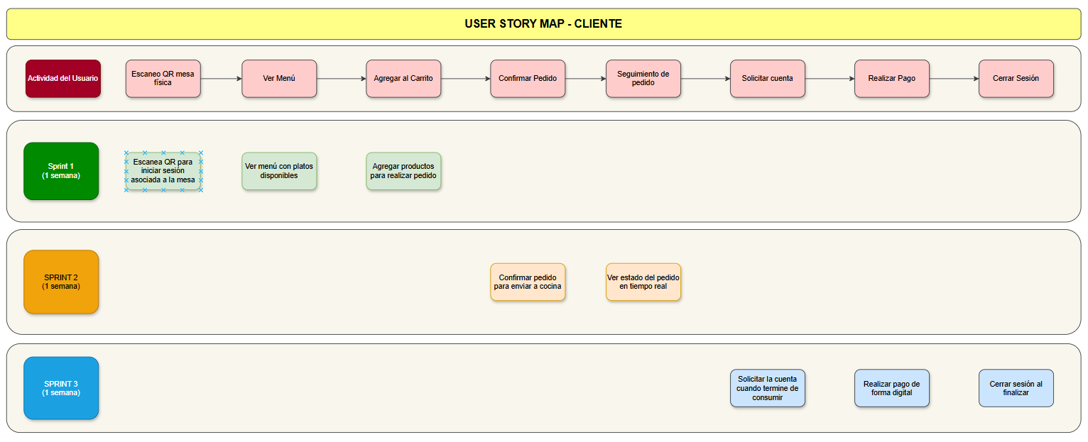
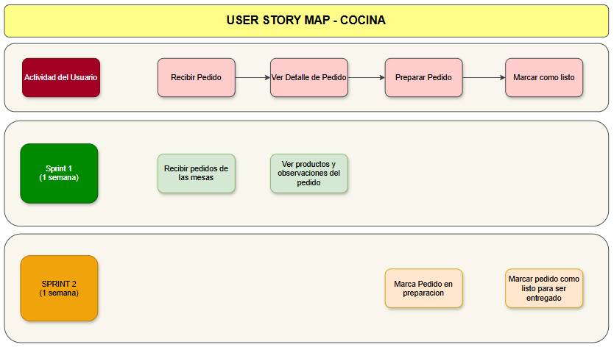
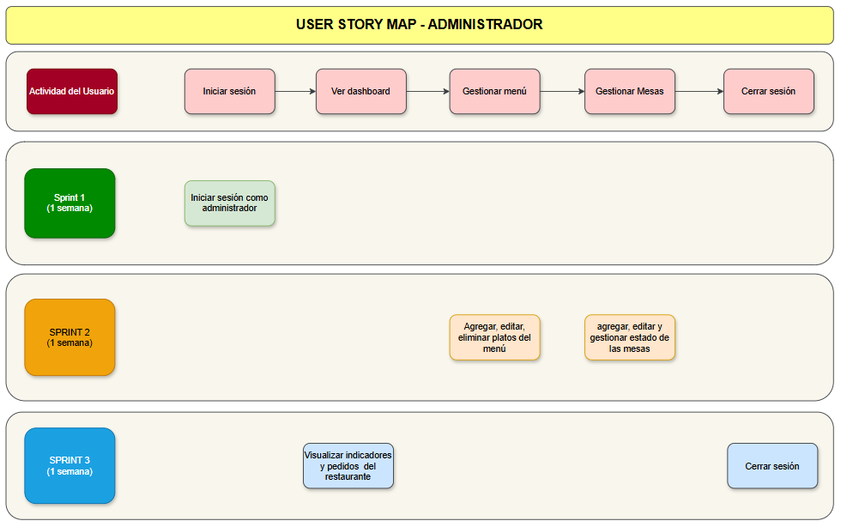
A partir de los User Story Map elaborados, se definieron las historias de usuario que conforman el Product Backlog del proyecto. Estas describen las funcionalidades desde la perspectiva de los diferentes actores del sistema y sirven como base para planificar y priorizar el desarrollo en cada sprint de la metodología Scrum.
Backlog del proyecto:
ID | Historia de Usuario | Criterios de Aceptación | Prioridad | Sprint
HU-00 | Como cliente quiero visualizar las mesas fisicas disponibles y la opcion para llevar | El cliente puede ver en la pantalla las mesas libres y ocupadas y un botón pedir para llevar | Alta | Sprint 1
HU-01 | Como cliente, quiero escanear un código QR para crear una sesión con la que pueda acceder al sistema. | El QR abre automáticamente el menú asociado a la mesa. | Alta | Sprint 1
HU-02 | Como cliente, quiero visualizar el menú digital para revisar los platos disponibles. | Se muestran nombre, precio, imagen y descripción del producto. | Alta | Sprint 1
HU-03 | Como cliente, quiero agregar productos al carrito para realizar mi pedido. | El carrito actualiza cantidades y subtotal automáticamente. | Alta | Sprint 1
HU-04 | Como cliente, quiero confirmar mi pedido para enviarlo a cocina. | El pedido cambia a estado "Pendiente" y llega a cocina. | Alta | Sprint 2
HU-05 | Como cliente, quiero consultar el estado de mi pedido. | El sistema muestra: Pendiente, En preparación o Listo. | Media | Sprint 2
HU-06 | Como cliente, quiero solicitar la cuenta desde el sistema. | La solicitud llega al personal del restaurante. | Alta | Sprint 3
HU-07 | Como cliente, quiero realizar el pago para finalizar mi consumo. | El pedido cambia a estado "Pagado". | Alta | Sprint 3
HU-08 | Como cliente, quiero cerrar mi sesión al terminar mi consumo. | La sesión finaliza y libera la mesa automáticamente. | Media | Sprint 3
HU-09 | Como personal de cocina, quiero visualizar los pedidos nuevos en tiempo real. | Los pedidos aparecen ordenados por hora de llegada. | Alta | Sprint 1
HU-10 | Como personal de cocina, quiero visualizar el detalle del pedido. | Se muestran platos, cantidades y observaciones. | Alta | Sprint 1
HU-11 | Como personal de cocina, quiero actualizar el estado del pedido a "En preparación". | El cliente visualiza inmediatamente el cambio de estado. | Alta | Sprint 2
HU-12 | Como personal de cocina, quiero marcar un pedido como "Listo". | El cliente y el mesero reciben la actualización del estado. | Alta | Sprint 2
HU-13 | Como administrador, quiero iniciar sesión de forma segura. | Solo usuarios autorizados pueden acceder al panel administrativo. | Alta | Sprint 1
HU-14 | Como administrador, quiero visualizar un dashboard con información del negocio. | Se muestran ventas, pedidos y mesas ocupadas. | Media | Sprint 3
HU-15 | Como administrador, quiero gestionar el menú del restaurante. | Permite crear, editar, eliminar y activar platos. | Alta | Sprint 2
HU-16 | Como administrador, quiero gestionar las mesas del restaurante. | Permite cambiar el estado de las mesas. | Alta | Sprint 2
HU-17 | Como administrador, quiero cerrar sesión de forma segura. | La sesión finaliza y protege el acceso al sistema. | Baja | Sprint 3

Cronograma:

Identificación de recursos y presupuesto
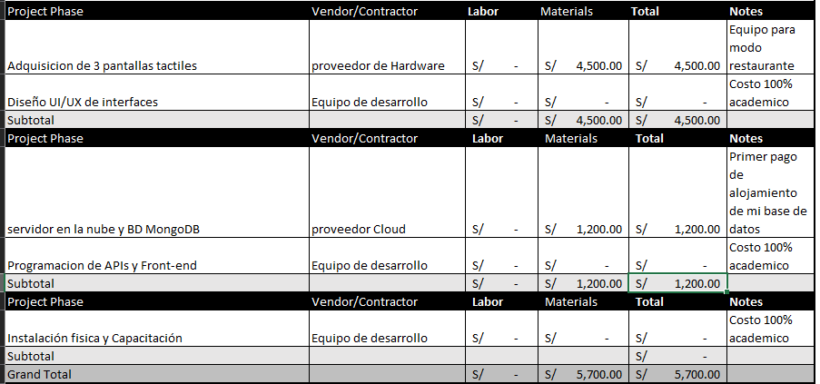

Implementación de la solución

Fase de Inicio
Se deben alinear las expectativas entre los interesados (stakeholders) y el equipo para asegurar que todos entiendan qué se va a hacer y por qué. Para ello se documentan los siguientes pasos:

Definición de la Visión del Producto
Para la administración y el personal del restaurante 'La Mamina', que lidian con tiempos de espera prolongados en horas punta y errores frecuentes por la transcripción manual de pedidos, el Sistema Web Interactivo de Pedidos es una plataforma de gestión mediante pantallas táctiles que centraliza y automatiza el flujo de atención en tiempo real. A diferencia de la actual toma de pedidos con papel y lapicero que genera confusiones de caligrafía en la cocina y cuellos de botella en el salón, nuestro producto conecta directamente la recepción con el área de preparación, garantizando cero equivocaciones en los platos, reduciendo drásticamente las demoras y aumentando la capacidad de rotación de las mesas."

Identificación de Roles (El Scrum Team)
Para garantizar el éxito del desarrollo del Sistema Web Interactivo de Pedidos para el restaurante "La Mamina", es fundamental definir una estructura organizada para el equipo de trabajo. A continuación, se detallan los roles ágiles que asumirán los integrantes del proyecto. Esta distribución establece responsabilidades claras para asegurar que el producto entregue valor real al negocio, se mantenga un ritmo de construcción fluido evitando cuellos de botella, y se cumplan los objetivos planificados al inicio de cada ciclo de trabajo.
Tabla 1- Roles
Rol | Descripción -
Product owner (PO): | Un miembro del equipo será el encargado de representar los intereses del restaurante (dueña, personal y clientes). Su función principal es definir qué se debe construir: redactar las Historias de Usuario, priorizar las tareas más importantes en Jira y asegurar que el sistema realmente resuelva el problema de los pedidos.
Scrum master | Un miembro del equipo actuará como el facilitador del proyecto. Su función es velar por el buen funcionamiento del equipo, guiando las reuniones de sincronización diaria, manteniendo el tablero organizado y ayudando a solucionar rápidamente cualquier obstáculo o error que bloquee el avance.
Developers | Ambos miembros del equipo asumirán el rol técnico de constructores del producto. Serán los encargados de diseñar las interfaces visuales, programar el código, estructurar la base de datos MySQL y realizar las pruebas necesarias para entregar un avance funcional al final de cada Sprint.

Creación y Refinamiento del Product Backlog Inicial
A continuación, se presenta el Product Backlog inicial del sistema para "La Mamina", gestionado a través de la herramienta Jira. Para su creación, el equipo recopiló todas las funcionalidades requeridas por el restaurante y las estructuró en 18 Historias de Usuario (HU).
Posteriormente, se llevó a cabo una sesión de refinamiento (Backlog Refinement) donde se analizó detalladamente cada requerimiento para asegurar su viabilidad. Durante este proceso, se realizaron las siguientes acciones clave:

- Categorización por Épicas: Se agruparon las historias en tres módulos principales según el usuario final y sus permisos en el sistema: "Gestión del Cliente", "Gestión de Cocina" y "Gestión de Panel Administrador".
- Priorización de Funcionalidades: Se ordenaron las historias según el valor inmediato que aportan al negocio, preparando y aclarando las más críticas para que estén listas antes de iniciar las reuniones de planificación de los Sprints.
- Asignación de Responsabilidades: Se distribuyeron visualmente las tareas iniciales entre los miembros del equipo para garantizar una organización clara desde el día cero.
Esta planificación asegura que el equipo tenga total claridad del alcance del proyecto antes de empezar a programar.
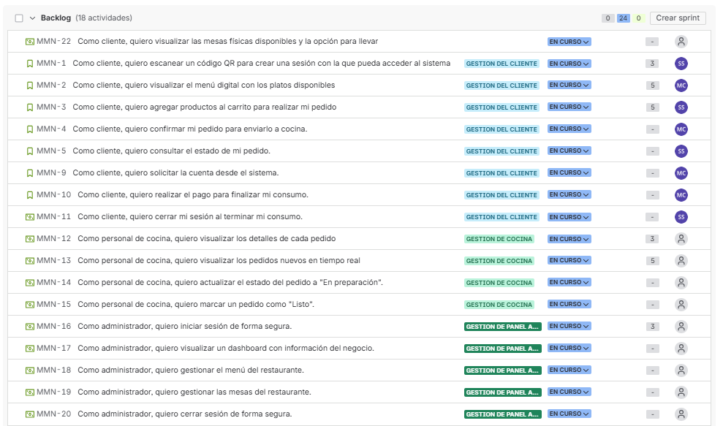

Establecimiento de Acuerdos de Trabajo
Para que el equipo funcione sin fricciones desde el primer ciclo de desarrollo, se definen dos acuerdos vitales:
- Comunicación: La comunicación ágil y la coordinación diaria del proyecto se centralizarán a través de un grupo de WhatsApp exclusivo. Para las sesiones de desarrollo conjunto o revisión de entregables, se programarán videollamadas mediante Microsoft Teams.

- Ceremonias: La Daily Scrum (reunión diaria) se realizará de manera virtual todos los días a las 21:00 hrs puntualmente. La tolerancia de retraso es de 15 minutos.

- Conflictos y Bloqueos: Si algún miembro del equipo se encuentra bloqueados con un error técnico (bug en el código) o de diseño por más de 2 horas sin encontrar solución, es obligatorio notificar directamente al compañero por WhatsApp para detener la pérdida de tiempo y organizar una sesión rápida de ayuda mutua y resolución de problemas.

- Transparencia: Es obligatorio actualizar el estado de las tareas en el tablero Jira antes de cada Daily Scrum(Reunión).

- Definition of Ready (DoR): Definición de Preparado
- Formato y Roles Específicos: La Historia de Usuario debe estar redactada en el formato estándar ("Como [rol], quiero [acción] para [beneficio]"), identificando claramente si el requerimiento es para el cliente interactuando con la pantalla, el cocinero viendo los pedidos, o la administradora.
- Criterios de Aceptación y Lógica de Negocio: La historia debe contar con sus Criterios de Aceptación claramente definidos. Estos deben detallar las reglas del restaurante (por ejemplo, qué mensaje debe mostrar el sistema si un cliente intenta pedir un anticucho que ya no tiene stock registrado en la base de datos).
- Aprobación de Interfaces (Mockups): Si la historia impacta visualmente el Front-end, el diseño de la interfaz (Wireframe/Mockup en Figma) para las pantallas táctiles del salón o el panel de la cocina debe estar obligatoriamente adjuntado y aprobado antes de escribir cualquier línea de código.
- Estimación y Claridad Técnica: El esfuerzo de la tarea debe estar estimado por el equipo (en puntos de historia u horas) y se debe entender técnicamente cómo abordarla; es decir, ambos deben tener claro qué colecciones documentales o endpoints de la API necesitan crear o modificar.
- Dependencias Externas Resueltas: Cualquier requerimiento técnico externo para esa tarea debe estar solucionado antes de meter la historia al Sprint. Por ejemplo, tener ya creados los accesos al clúster en la nube o tener lista la conexión a la API del código QR para mostrar la carta.

- Definition of Done (DoD): Definición de Terminado
- Compilación Limpia: El código compila correctamente sin errores ni advertencias críticas, tanto en el Front-end de las pantallas como en las APIs que conectan con MySql.
- Control de Versiones: El código final ha sido subido a la rama de desarrollo (develop) en el repositorio compartido del equipo en GitHub.
- Validación de Interfaz: La interfaz cumple con los criterios de diseño visual y se renderiza correctamente en el formato específico de las pantallas táctiles del restaurante, sin elementos distorsionados o botones inalcanzables.
- Pruebas de Aceptación: Se han realizado pruebas manuales y funcionales simulando la toma de un pedido real o la gestión en cocina, confirmando que la historia cumple con todos los Criterios de Aceptación originales y que la base de datos registra los cambios correctamente.
- Revisión por Pares (Peer Review): El código ha sido revisado y aprobado por el otro miembro del equipo mediante un Pull Request, garantizando que ambos entienden la lógica implementada.
- Despliegue Exitoso: La nueva funcionalidad se ha desplegado con éxito en el entorno de pruebas (Staging/QA) en la nube, asegurando que responde correctamente fuera del entorno local de sus computadoras.

Preparación del Entorno (Enabler)
Antes de iniciar con la programación de las Historias de Usuario, es indispensable establecer la arquitectura y configuración técnica del proyecto, lo que en metodologías ágiles se conoce como un Enabler (tarea habilitadora). El objetivo de esta fase preparatoria es garantizar que el equipo de desarrollo cuente con toda la infraestructura base, los repositorios sincronizados y las bases de datos estructuradas para poder producir valor desde el primer día de los Sprints, evitando bloqueos técnicos o pérdidas de tiempo instalando dependencias.
En la siguiente tabla se detallan las herramientas tecnológicas seleccionadas para el desarrollo del sistema de "La Mamina", así como las configuraciones específicas ejecutadas para integrar nuestro entorno de trabajo.

Categoría requerida | Herramienta seleccionada | Especificaciones y Configuración
Repositorio de Código | GitHub | - Creación del repositorio privado "LaMamina-App".  - Configuración de las ramas principales (main para producción y develop para pruebas).  - Accesos y permisos de contribuidor otorgados a los dos desarrolladores.
Herramienta de Gestión | Jira | - Creación del proyecto ágil en Jira.  - Configuración del tablero Scrum y los flujos de estado.  - Ingreso del Backlog inicial con las Historias de Usuario (HU) estimadas y asignadas.
Servidor cloud | Railway | - Creación del espacio de trabajo en la plataforma en la nube para alojar el proyecto principal.  - Configuración de las credenciales de acceso para asegurar que la página web se conecte de forma segura con la base de datos.
Base de Datos | MySQL (Workbench / Cloud) | - Instalación del motor de base de datos relacional y configuración del servidor.  - Configuración de credenciales de acceso seguras (usuario y contraseña).  - Creación del esquema inicial de la base de datos (tablas, llaves primarias y llaves foráneas) para asegurar la integridad referencial.
Entorno de Desarrollo (IDE) y Frameworks | Visual Studio Code / React/Node.js | - Instalación del editor de código en las computadoras locales.
Diseño UI/UX | Figma | - Creación del espacio de trabajo colaborativo.

Primer ciclo de desarrollo
Se debe incluir la documentación necesaria para evidenciar la ejecución del ciclo de desarrollo.

Planificación (Sprint Planning)
La reunión de Sprint Planning se realizó el 16 de julio de 2026. Participaron ambos miembros del Scrum Team en su doble rol de desarrolladores, asumiendo además las responsabilidades de Product Owner y Scrum Master según los acuerdos de la Fase de Inicio.
Explicar como resultado del spring planning…..
- Sprint Goal
Habilitar el flujo inicial de atención del cliente en salón (selección de mesa, acceso por QR y consulta del menú digital), dejar avanzado el carrito de pedidos y la recepción de órdenes en cocina, e incorporar el acceso seguro del administrador al panel, de modo que al final del sprint exista un flujo operativo usable de La Mamina.

- Sprint Backlog:
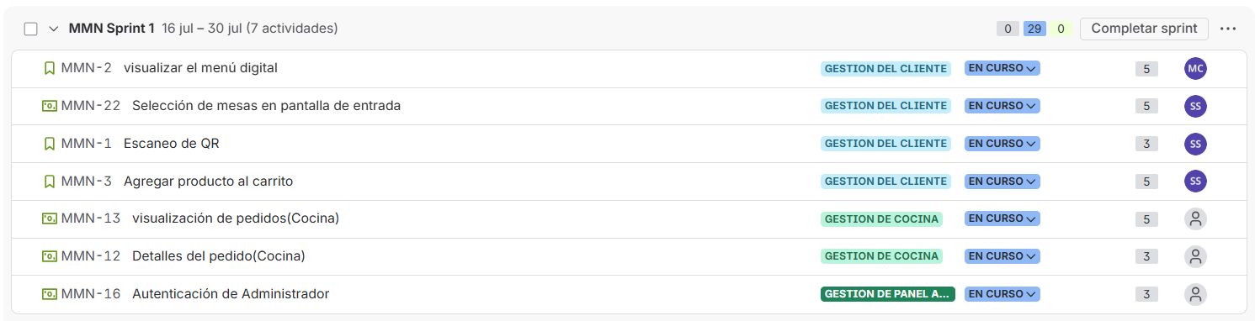

Ejecución (Daily Scrum)párrafo detalle como resumen…
Fecha | Que se hizo ayer | Que se hará hoy | Impedimentos
16-Julio | Planning; definición del Sprint Goal; carga del Sprint Backlog en Jira. | Sebastián inicia MMN-22 (UI mesas). Milagros prepara estructura del menú (MMN-2) y revisa DoR de auth (MMN-16). | Ninguno.
17-Julio | Sebastián: layout de mesas libres/ocupadas y botón “Pedir para llevar”. Milagros: categorías del menú y modelo de productos. | Sebastián: generación de QR al confirmar mesa (cierra MMN-22) e inicia MMN-1. Milagros: UI móvil del menú. Ajuste de tamaños en pantalla táctil de recepción | Ninguno
18-Julio | Sebastián: escaneo QR abre menú y asocia mesa (avanza MMN-1). Milagros: menú con imágenes/precios; inicia login admin. | Sebastián: pruebas de vínculo mesa-sesión (cierra MMN-1). Milagros: validación de credenciales (MMN-16) y etiqueta Agotado (MMN-2). | Ninguno
19-Julio | Sebastián: cierre de pruebas QR. Milagros: menú por categorías + Agotado; login con mensaje “Datos incorrectos”. | Revisión interna de MMN-22, MMN-1 y avance de MMN-2/MMN-16. Preparar merge a `develop`. | Retraso en revisión de estilos del menú.
20-Julio | Se dan cierra MMN-22, MMN-1, MMN-2 y MMN-16 tras cumplir DoD (compilado, PR, pruebas manuales). | Sebastián inicia MMN-3(carrito). Milagros inicia MMN-13 (tablero cocina). | Ninguno
21-Julio | Sebastián: agregar productos al carrito y estructura de resumen. Milagros: layout de tarjetas de pedido en cocina. | Sebastián: cantidades, subtotal y eliminar ítem. Milagros: recepción de pedidos y etiqueta “Nuevo”. MMN-12 permanece en Por hacer. | Ninguno

Estado actual de las historias:…a continuación se muestra el estado de las historias al corte del día 5 jemplo introudccion
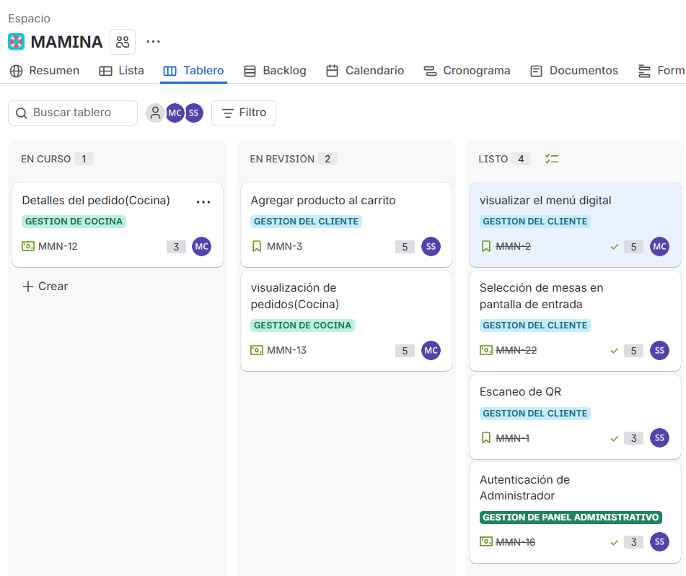

- Burndown Chart: Gráfico visual que muestra el trabajo pendiente vs. el tiempo-poner la tabla -imagen no y una introducción previa..se tomo como base la data de seguimiento y como resultado tenemos…
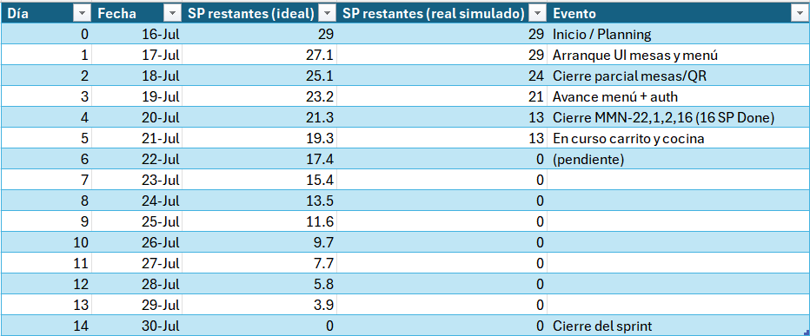
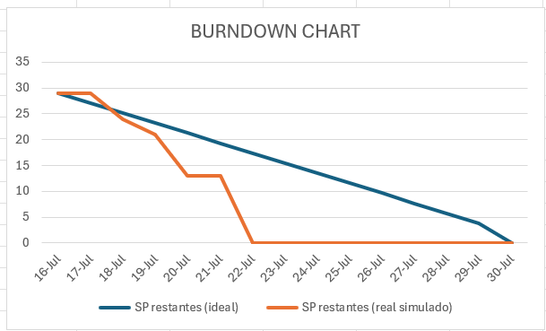

Inspección y Adaptación (Review & Retrospective)
- Sprint Review Report: (se documentará el 30 de Julio)
- Incremento de Producto:
- Pantalla de selección de mesas y opción para llevar
- Acceso al menú vía QR vinculado a la mesa
- Menú digital por categorías con control de agotados
- Carrito de productos con resumen y totales
- Tablero de cocina con pedidos y detalle
- Login seguro del administrador
- Sprint Retrospective Log: (se documentará el 30 de Julio).

Segundo ciclo de desarrollo
Se debe incluir la documentación necesaria para evidenciar la ejecución del ciclo de desarrollo.

Planificación (Sprint Planning)
A continuación, se detalla el resultado de la reunión de Sprint Planning correspondiente a nuestro primer ciclo de iteración (Sprint 1). Para esta fase, el equipo definió un bloque de trabajo de dos semanas, comprendido entre el 16 y el 30 de julio.
Durante la sesión de planificación, se estableció como Objetivo del Sprint habilitar el flujo principal y más crítico del restaurante "La Mamina": permitir que el cliente acceda al menú mediante un código QR, arme su pedido, que la cocina visualice las comandas en tiempo real, y que el administrador cuente con un acceso seguro al sistema.
Para lograr este objetivo, se seleccionaron las Historias de Usuario con mayor prioridad del Product Backlog, extrayendo un total de 7 actividades. Tal como se evidencia en nuestro tablero de Jira, el equipo se ha comprometido a completar una capacidad total de 29 Puntos de Historia (Story Points). Estas tareas han sido asignadas estratégicamente entre los 2 integrantes del equipo, asegurando un balance adecuado en la carga de trabajo técnico para garantizar la entrega de un incremento funcional al finalizar la iteración.
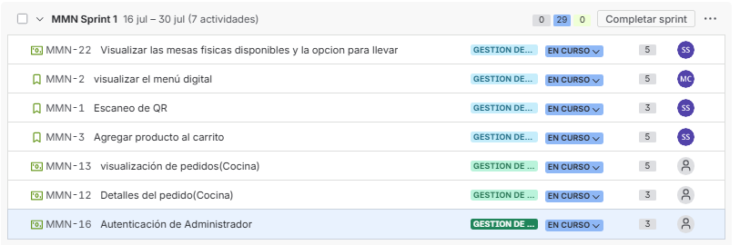

}

Ejecución (Daily Scrum)
- Burndown Chart: Gráfico visual que muestra el trabajo pendiente vs. el tiempo

Inspección y Adaptación (Review & Retrospective)
- Sprint Review Report: Breve resumen de lo que se presentó al cliente, el feedback recibido y qué ítems del backlog se dieron por terminados.
- Incremento de Producto: El software o entregable funcional y probado (la documentación aquí suele ser técnica: comentarios en código o manuales de usuario actualizados).
- Sprint Retrospective Log: Registro de las mejoras que el equipo implementará en el siguiente ciclo para optimizar su proceso de trabajo.

Tercer ciclo de desarrollo
Se debe incluir la documentación necesaria para evidenciar la ejecución del ciclo de desarrollo.

Planificación (Sprint Planning)
Se incluyen los siguientes documentos:
- Sprint Goal: El objetivo de negocio que se espera alcanzar en ese sprint.
- Sprint Backlog: El subconjunto de historias del Product Backlog seleccionadas para el sprint, desglosadas en tareas técnicas.

Ejecución (Daily Scrum)
- Burndown Chart: Gráfico visual que muestra el trabajo pendiente vs. el tiempo

Inspección y Adaptación (Review & Retrospective)
- Sprint Review Report: Breve resumen de lo que se presentó al cliente, el feedback recibido y qué ítems del backlog se dieron por terminados.
- Incremento de Producto: El software o entregable funcional y probado (la documentación aquí suele ser técnica: comentarios en código o manuales de usuario actualizados).
- Sprint Retrospective Log: Registro de las mejoras que el equipo implementará en el siguiente ciclo para optimizar su proceso de trabajo.

Fase de cierre
Al ser el último sprint, se consolida la entrega final.
- Product Release Note: Resumen de las funcionalidades finales desplegadas tras los 3 sprints.
- Manual de Usuario / Guía de Operación: Si el proyecto lo requiere, la documentación necesaria para que el usuario final utilice el producto.
- Documentación de Arquitectura Final: Un diagrama o descripción técnica de cómo quedó estructurada la solución.
- Lecciones Aprendidas Finales: Un cierre sobre el desempeño del equipo y la viabilidad del producto para futuras iteraciones.

Evidencias de la ejecución profesional
El equipo debe brindar las evidencias necesarias para certificar objetivamente que el prototipo se llevó a la realidad, esto se puede realizar mediante la integración sistemática de pruebas reales de la implementación: fotografías del trabajo de campo, capturas de pantalla de sistemas operativos, fragmentos de código, scripts de configuración, videos cortos (enlaces) o actas de recepción de la empresa.

Resultados de la prueba piloto

Procesamiento de métricas y evaluación del impacto
El estudiante presenta de manera organizada los datos numéricos o cualitativos arrojados al poner a prueba la solución (tablas, gráficos de rendimiento, encuestas de satisfacción de usuarios).

Evaluación del impacto técnico:
El estudiante emite un juicio de valor técnico y objetivo sobre el grado de mejora alcanzado gracias a la intervención tecnológica, realizando un análisis comparando el "antes" (problema) y el "después" (solución implementada) a partir de las métricas obtenidas.

Conclusiones y recomendaciones

Conclusiones:
El estudiante elabora afirmaciones categóricas, basadas estrictamente en los resultados procesados en el punto anterior, que determinan si el objetivo general y los objetivos específicos fueron cumplidos.

Recomendaciones:
El estudiante elabora propuestas para aportar valor a largo plazo a la organización receptora y evidenciar una visión profesional de "mejora continua". Estas propuestas pueden estar orientadas al mantenimiento, futuras actualizaciones, optimización de recursos o ampliación de la herramienta desarrollada hacia otras áreas de la empresa.

Referencias bibliográficas
Bazán, J. (2020). El ABC del emprendimiento y la gestión competitiva - Emprendimiento y oportunidades de negocio. https://ebooks.editorialmacro.com/library/publication/el-abc-del-emprendimiento-y-la-gestion-competitiva-emprendimiento-y-oportunidades-de-negocio
Centro de Recursos para el aprendizaje e investigación IDAT (2024). Guía para citas y referencias bibliográficas según el estilo APA. https://crai.idat.edu.pe/wp-content/uploads/2023/05/Guia-APA_7ed_2021-Idat-1-1.pdf
Centro de Recursos para el aprendizaje e investigación IDAT (2024). Manual para la presentación del Trabajo de aplicación profesional – (todas las carreras). https://crai.idat.edu.pe/wp-content/uploads/2025/04/MANUAL-EDITORIAL-2025-IDAT.pdf
De Zunzunegui, A. (2023). Gestión de proyectos en AGILE: cómo utilizar las metodologías ágiles para mejorar tu capacidad de respuesta y lanzar proyectos de éxito (1 ed.). LID Editorial España. https://elibro.net/es/lc/bibliotecavirtualidat/titulos/270594
Institute of Design at Stanford (2009). Bootcamp bootleg de la Escuela de Diseño de Standford. https://dschool.stanford.edu/tools/design-thinking-bootleg
Maldonado, M. (16 de agosto de 2023) Utiliza el Árbol del Problema para un análisis integral de causas y efectos de un problema. iLab. https://ilab.net/arbol-del-problema/
Ministerio de Educación. (2014). Guía para formular proyectos de investigación e innovación tecnológica. https://hdl.handle.net/20.500.12799/10644
Ries, E. & San Julián, J. (Trad.). (2012). El método Lean Startup: cómo crear empresas de éxito utilizando la innovación continua (1 ed.). Planeta - Deusto. https://elibro.net/es/lc/bibliotecavirtualidat/titulos/291085
Serrano Junco, C. L. (2022). Metodologías ágiles en las pymes: un modelo integral de auditoría en la gestión interna (1 ed.). Corporación Universitaria Minuto de Dios. https://elibro.net/es/lc/bibliotecavirtualidat/titulos/231777

